ЗАТВЕРДЖЕНО
{ Форму виключено на на підставі Наказу
Міністерства аграрної політики
та продовольства
N 347 ( z1135-12 ) від 13.06.2012 }
Наказ Міністерства
аграрної політики України
16.07.2009 № 504

Зареєстровано в Міністерстві
юстиції України
31 серпня 2009 р.
за № 811/16827

ТАЛОН
про проходження державного технічного огляду
машини

Зразок

Лицьовий бік
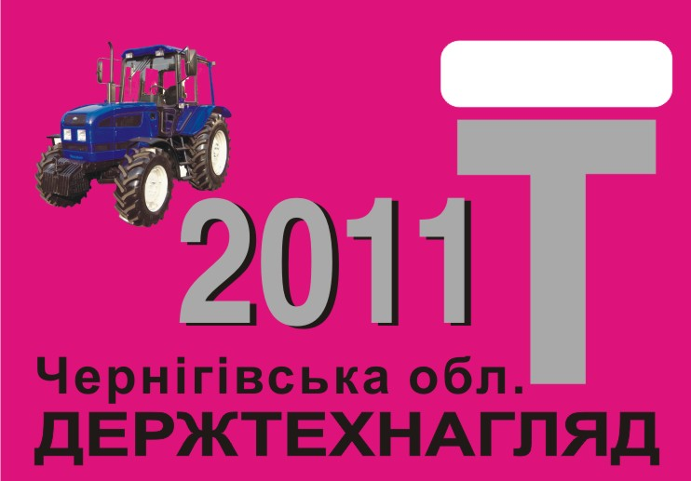

Зворотний бік

Зворотний бік

